PCS2053 – Prof. Kechi Hirama <kechi.hirama@poli.usp.br> (Sala C2-38)

Nota: (P₁ + 2P₂ + T)/4
Referências:
- PRESSMAN, R. Software Engineering: A Practitioner’s Approach.
- SOMMERVILLE, I. Software Engineering.
- PROJECT MANAGEMENT INSTITUTE. Project Management Body of Knowledge (PMBOK).
- IEEE / ACM. Software Engineering Body of Knowledge (SWEBOK).
- http://www.pmi.org
- http://www.sei.cmu.edu
- Periódicos IEEE / ACM (Communications).

Aula 01 (02/09): Apresentação do curso

- Conteúdo: Gerência de projetos e qualidade de software.

Avaliação:
- Prova 1: Sem consulta, dia 09/10.
- Prova 2: Com consulta, dia 04/12.
- Trabalho em grupo: Desenvolver um plano de projeto do Projeto de Formatura.
- Primeira entrega: Junto à P1.
- Entrega final: Revisão da primeira entrega. Junto à P2.

Qualidade de software

- Stakeholders: Usuário, cliente, desenvolvedor, gerente
- Afeta os custos de desenvolvimento, prazos e satisfação do cliente.

Satisfação do Cliente:
- Qualidade: Conformidade aos requisitos.
- Custo: Quanto mais baixo, melhor.
- Prazo: Entrega dentro do prazo.
- Defeitos: Disponibilidade e confiabilidade.

Mitos:
- As falhas de software são inevitáveis.
- Os testes garantem a qualidade.
- A qualidade custa dinheiro.

Total Quality Management (TQM):
- Planejamento da qualidade: É necessário apoio da alta gerência através de diretrizes e políticas da organização.
- Resolução de problemas: Ciclo de melhorias (PDCA, acrônimo para planejar, fazer, verificar e agir).
- Gerenciamento de processos: Grupo de processos (pessoas).
- Forma uma base histórica para melhoria contínua da organização.

Busca da Qualidade:
- Software artesanal.
- Software profissional: Padronizado, documentado e com boa relação custo-benefício.

Aula 02 (04/09): Qualidade de Software

Obstáculos:
- Cultura da organização.
- Complexidade das soluções.
- Clientes/usuários não identificados.
- Custos e prazos mal definidos.
- Planejamento inexistente.
- Base histórica inexistente.
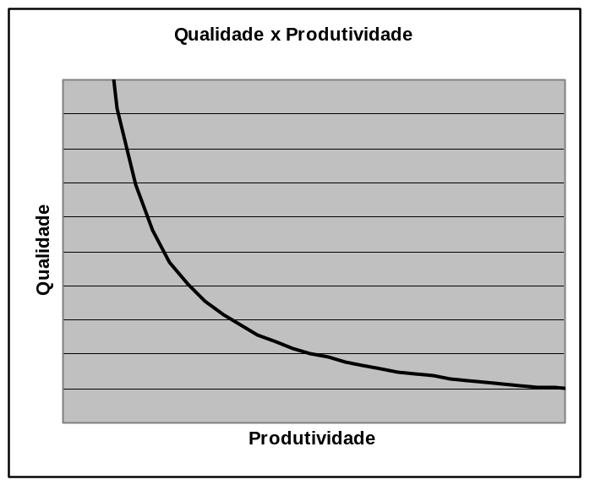
- Processos inexistentes.

Engenharia de Software:
- Métodos.
- Técnicas.
- Ciclos de vida.
- Gerenciamento de projetos.
- Garantia e Controle de Qualidade.
- Testes.

Qualidade x Produtividade:
- Técnicas, métodos e ferramentas.

Produtos:
- Conformidade com padrões.
- Conformidade com boas práticas.
- Conformidade com prazos e custos.
- Conformidade com necessidades do cliente.
Processo:
- Atividades definidas.
- Repetição.
- Gerenciamento.
- Dados de processo.

Modelos e Padrões de Qualidade:
- ISO/IEC 9126: Produto.
- ISO/IEC 9001/90003 (Diretriz da aplicação da 9001 para software): Processo.
- ISO 12207: Ciclo de vida.
- CMM (SEI da Carnegie Mellon): Modelo de maturidade de processos.
- CMMI: Versão mais atual do CMM.
- ISO/IEC 15504: Avaliação, certificação.
- MPS-Br (Melhorias de Processos de Software).

Processo:
- Atividades.
- Artefatos (Entradas e saídas).
- Regras (Método, técnica, padrões).
- Recursos (Materiais, humanos).

Processos de Desenvolvimento:
- Cascata.
- Espiral.
- Reuso.
- XP (Extreme Programming).

Fator Crítico de Sucesso (FCS) para Qualidade:
- Pessoas, processos e tecnologia.

Projetos de TI:
- Análise de Standish Group (Chaos Report, 2003):
- Número de projetos:
    - 13.522, com 34% com sucesso, 15% cancelados, 51% com problemas (52% com requisitos implementados, 43% fora do custo, 82% fora do prazo).
- Valores:
- Gastos: US$ 255 bi.
- Perdas: US$ 38 bi.
- Custo adicional: US$ 17 bi.
- Desperdício: US$ 55 bi.

Aula 03 (09/09): Tecnologias Emergentes

Engenharia de Proteção: Apóia o desenvolvimento e manutenção com intuito de resistir aos ataques maliciosos com intenção de danificar os sistemas e/ou seus dados.
- Proteção de sistemas: Aplicações (Engenharia de Software) e infra-estrutura (Gerenciamento de Sistemas).
- Ameaças: Confidencialidade, integridade, disponibilidade.
- Controles: Controle para que os ataques sejam mal sucedidos, para detectar e repetir os ataques e para recuperação do sistema.
- Arquitetura para proteção: Projeto da arquitetura, boas práticas, projeto de implantação (proteção, distribuição e conflitos potenciais).
- Capacidade de Sobrevivência: Habilidade de continuar a fornecer os serviços enquanto o sistema está sob ataque.
- Resistência, reconhecimento e recuperação.
- Atividades de Projeto:
- Compreensão do sistema.
- Identificação dos serviços críticos.
- Simulação dos ataques.
- Análise da capacidade de sobrevivência.

SOA (Service Oriented Architecture):
- Domínio do problema x Domínio da solução: Gap semântico entre o negócio e a computação.
- SOA x Aplicações Monolíticas: Serviços x Componentes. Exemplos: Serviço ao cliente, gestão de encomendas, gestão de compras.
- Serviço: “Componente” de software reutilizável e fracamente acoplável. É distribuído e acessado pelos programas.
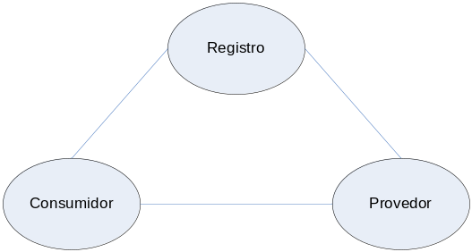
- Engenharia de SOA: Desenvolvimento para reuso (Eng. Domínio) e desenvolvimento com reuso (Eng. Aplicação).
- Benefícios:
- Serviços podem ser providos localmente ou terceirizados por fornecedores externos.
- Serviços são independentes de linguagem.
- Serviços preservam investimentos em legados.
- Serviços facilitam a computação inter-organização.
- Entidades e Empresas: W3C, Oasis, SOA Alliance, IBM, Microsoft.
- Testes: Serviços são caixas-pretas. Testes unitários (caixa-branca) ficam comprometidos.

Desenvolvimento Orientado a Aspectos:
- Desenvolvimento que usa a abstração chamada aspecto.
- É usado conjuntamente com a abordagem OO.
- Separação de assuntos: Um aspecto implementa um assunto.
- Assuntos primários (centrais): Requisitos funcionais.
- Assuntos secundários: Requisitos não-funcionais.
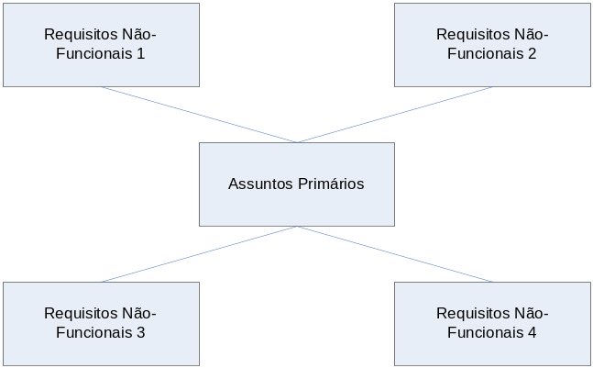

Aula 03 (09/09): Gestão de Projetos

- Gerente de Projeto: Pessoa designada pela organização para atingir os objetivos do projeto (PMBOK).
- Projeto: Um esforço temporário empreendido para criar um produto, serviço ou resultado exclusivo (PMBOK).
- Planejamento: Inclui as atividades de realizar as estimativas de atributos de projeto de trabalho e tarefas, determinar recursos (materiais e humanos), negociar os compromissos, produzir um cronograma e analisar os riscos do projeto (CMMI).
- Acompanhamento: O desempenho do projeto deve ser monitorado e medido regularmente (PMBOK).
- Plano de Projeto: Documento formal, aprovado e usado para guiar a execução e o controle do projeto (PMBOK).
- Ciclo de Vida de Projeto:
- Define o trabalho a ser realizado, quais são as regras a serem seguidas, como as entregas são verificadas e quem são os envolvidos.
- Início: escopo; intermediário: plano, progresso, acompanhamento, aceitação; final: aprovação, lições aprendidas. Custo maior e maior necessidade por pessoal nas fases intermediárias.
- Partes Interessadas (Envolvidos ou stakeholders): Cliente, usuário, equipe de desenvolvimento, área de qualidade, gerência (PMBOK).

- Processo de Gerenciamento de Projeto: Iniciação, planejamento, execução, monitoramento e controle, encerramento.
- Áreas de Conhecimento: Gerenciamento de integração, escopo, tempo, custos, qualidade, RH, comunicações, riscos e aquisições.

Aula 04 (11/09):

Estrutura Organizacional (PMBOK):
- Funcional (por departamento): Projeto é dividido e atribuído a áreas funcionais da organização, com a coordenação feita pelos níveis mais altos e funcionais de gerência.
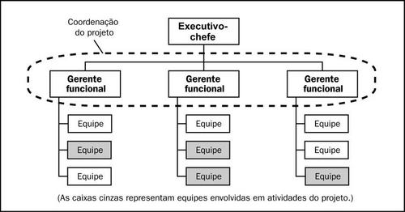

- Por projeto: Recursos alocados especificamente para o projeto.
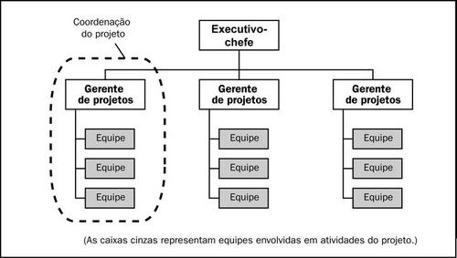

- Matricial: Equipes compostas por pessoas de diversas especialidades são reunidas com o objetivo de realizar tarefas com características temporárias.
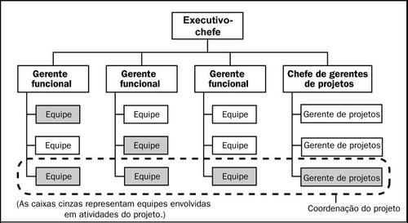

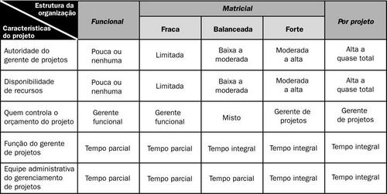
(Fonte: http://wpm.wikidot.com/2-3-3-estrutura-organizacional)

Estimativas:
- Tamanho: Linhas de código-fonte, número de páginas de documentação.
- Funcionalidade:
- Pontos de Função (APF): Baseado na visão do usuário, independente de tecnologia (Pressman, Sommerville).
- Pontos de Caso de Uso (UCP).
- Esforço.
- Custo.
- Prazo.
- Produtos de trabalho.

- Análise de Ponto de Função (APF):

- Ponto de Função Bruto (PFB):
Parâmetros | Qtdade  Total | Quantidades e Pesos |  |  | Contagem
Parâmetros | Qtdade  Total | Simples | Médio | Complexo | Contagem
Número de entradas do usuário |  | x3 | x4 | x6
Número de saídas do usuário |  | x4 | x5 | x7
Número de consultas do usuário |  | x3 | x4 | x6
Número de arquivos lógicos internos |  | x7 | x10 | x15
Número de arquivos lógicos externos |  | x5 | x7 | x10
 |  |  |  | PFB

- Fator de Ajuste (FA):
Características Gerais do Sistema: Nível de influência no sistema (de 0 a 5).
- Comunicação de dados
- Funções distribuídas
- Desempenho
- Configuração de equipamento
- Volume de dados
- Entrada de dados on-line
- Interface com o usuário
- Atualização on-line
- Processamento complexo
- Reusabilidade
- Facilidade de implantação
- Facilidade operacional
- Múltiplos locais
- Facilidade de manutenção
FA (Fator de ajuste)

- Cálculos:
PF = PFB·(0,65 + 0,01·FA)
Esforço = PF x Produtividade, com Produtividade média = 7 HH/PF

- Considerações: O PF equivalerá a um valor entre -35%PFB a 35%PFB devido ao FA. O PF equivale a dizer que um sistema teria n funções a serem implementadas. Para transformar este cálculo em esforço (em homem-hora), temos a fórmula acima (Referência: http://www.bfpug.com.br/).

- Ciclo de Vida do Projeto:
- Análise: 20%
- Projeto: 15%
- Codificação: 25%
- Testes: 40%

Dados:
- Produtividade:
- 8HH / 10 páginas de documentação.
- 20HH / caso de uso (5 classes) = 4HH / classe.

Aula 05 (16/09): Plano de Projeto

Escopo:
- Escopo Funcional: Indica a abrangência das funções do software. Cabe no Documento de Requisitos.
- Escopo do Projeto: Indica o que o projeto produzirá. Planejar quais os artefatos (diagramas, relatórios, etc) devem ser produzidos ao longo do projeto, estimando quais e quantos são.
- Técnica: Work Breakdown Structure (WBS).
- Exemplo de fases e artefatos do WBS (atividades não estão especificadas neste momento):
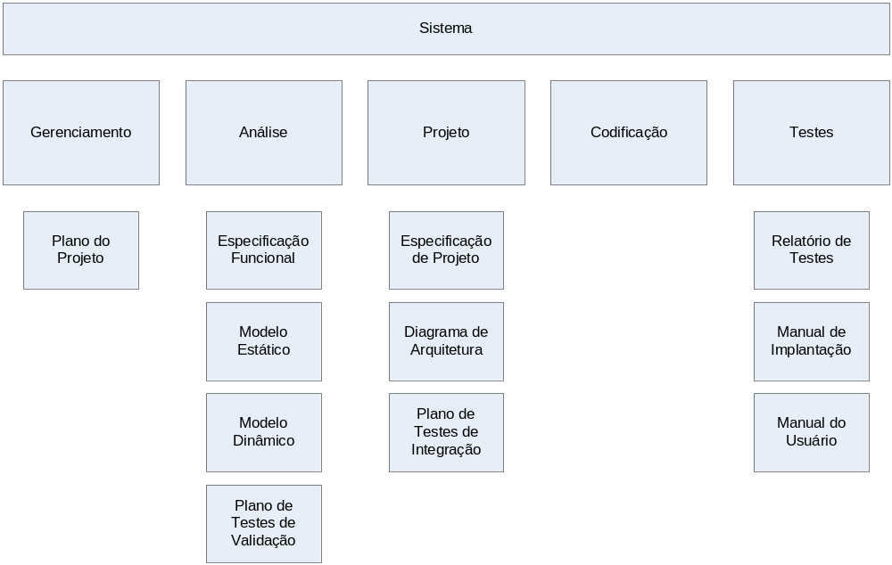

Observações:
- Estimativas: Em homem/hora.
- Restrições: Restrições técnicas e de projeto. Exemplo: Codificar em C# e utilizar MySQL, com prazo até Dezembro/2008.

Aula 06 (18/09): Plano de Projeto (Continuação)

Organização de Projeto:
- Organograma: Gerente, analista, arquiteto, programador, etc.
- Papéis e Responsabilidades: Explica a responsabilidade de cada papel, sem explicitar o membro da equipe.

Equipe:
- Alocação de Pessoal:
- Nome da função.
- Conhecimentos necessários para execução da tarefa.
- Quantidade de pessoas na função.
- Percentual do total do tempo do projeto no qual o membro da equipe atuará.
- Janela de tempo relativo à atuação do membro da equipe.
- Equipe de Projeto: Explicita quem é o membro (nome) da função detalhada na alocação.

Recursos:
- Ferramentas: Funcionalidade (ex.: CASE), fabricante, versão, etc.
- Equipamentos: Servidores, rede, etc.
- Observação: Como exercício, especificar os custos de ferramentas e equipamentos, mesmo que o custo seja zero para o Projeto de Formatura.

Acompanhamento do Projeto:
- Indicadores: Informações se o projeto está bem conduzido.
- Progresso: Andamento conforme o cronograma, calculado como a diferença entre o prazo real e o prazo planejado.
- Custos: Calculado como a diferença entre o custo real e o custo planejado.
- Riscos: Calculado como a diferença entre o número de riscos ocorridos e o número de riscos estimados.
- Qualidade: Calculado como o número de não-conformidades.
- Atividades de Acompanhamento:
- Níveis de Acompanhamento: Periódico (semanal, quinzenal ou mensal) e ao fim de uma fase.

Cronograma e Orçamento de Projeto:
- Cronograma: Item, atividade, duração (com início e fim), recursos e Gantt Chart.
- Orçamento: Quanto o projeto custa, e não a fatura cobrada do cliente.
- Equipe: Para cada função, calcular o valor. Exemplos: Gerentes a R$50,00/hora, analista e projetista a R$30,00/hora e programador a R$20,00/hora.
- Recursos: Para cada ferramenta, equipamento, etc, calcular o valor.
- Marcos e Artefatos: Marco (milestone) representa o fim de alguma fase, e artefato representa entregáveis ou resultados da fase.

Gerenciamento de Riscos:
- Risco é um evento ou condição incerta (incerteza do projeto) que, se ocorrer, provocará um efeito positivo (oportunidades) ou negativo (ameaças) nos objetivos do projeto.
- Concentrar em riscos com probabilidade alta.
- Categorias:
- Técnicas: Requisitos, tecnologia, complexidade, interface, desempenho
- Externa: Subcontratação / terceiros, fornecedores, regulamentos, mercado, cliente (negócio), outras áreas da sua própria empresa.
- Organizacional: Recursos materiais e humanos, financiamento, priorização e plano estratégico.
- Gerenciamento: Estimativas, controle, comunicação, envolvimento dos stakeholders.
- Processo de Gerenciamento de Riscos:
- Identificar Riscos: Riscos potenciais.
- Analisar Riscos: Riscos priorizados.
- Planejar Riscos: Ações planejadas.
- Acompanhar Riscos: Cenários de riscos.
- Resolver Riscos: Correção de desvio.
- Atributos de um Risco:
- Probabilidade: Escalas cardinais (10%, 20%, etc) ou ordinais (baixa, média, alta).
- Impacto: Escalas cardinais ou ordinais.
- Exposição do projeto a um risco: Associação da probabilidade e do impacto de um risco.
- Matriz de Exposição ao Risco: Tabela de Probabilidade x Impacto.
- Plano de Ação:
- Preventiva: Reduzir a probabilidade.
- Minimização: Reduzir o impacto.
- Contingência: Ação de limitação.

Aula 07 (23/09): Gerenciamento de Riscos (Exercício)

Exercício: Deseja-se desenvolver um sistema de matrícula de alunos.

Funções:
- Cadastrar alunos.
- Elaborar horários.
- Elaborar histórico escolar.
- Cadastrar notas.
- Emitir certificados.
Cenário Organizacional:
- Serão criadas +10 novas disciplinas.
- Serão contratados +20 novos professores.
- Será criado 1 departamento novo.
- Deve-se atender nova diretriz do MEC.
Premissas e Restrições:
- Desenvolvimento em Web.
- Infra-estrutura nova será implantada.
Prazo:
- Dezembro/08.

Preencher tabela conforme seção 10 do Plano de Projeto e montar uma matriz de exposição de riscos. Levar em conta os tipos de riscos (técnico, externo, organizacional e gerenciamento de projeto). Considerar probabilidade baixa, média ou alta; impacto baixo, médio ou alto; e ações classificadas em evitar, transferir, mitigar e aceitar.

Ações: Evitar: Probabilidade alta
Transferir: Projeto não tratará o risco
Mitigar: Diminuir os efeitos do risco
Aceitar: O risco ocorrerá, sem mitigar

Número | Descrição | Probabilidade | Impacto | Ação Requerida
01T | Equipe não domina tecnologia (ex.: não sabe desenvolver para web) | B | A | E
02T | A infra-estrutura necessária não pode ser implantada | B | A | T
03E | Indefinição do escopo ou requisitos | A | A | E
04E | Mudanças de escopo ou requisitos | A | A | M
05E | Impossível / muito custoso atender diretrizes do MEC | M | A | A
06E | Necessidade de terceirizar partes do sistema | B | M | M
07O | Infra-estrutura de desenvolvimento não adequada | M | M | E
08O | Contratação de novos funcionários | B | B | A
09O | Desligamento de funcionário-chave | B | A | A
10O | Corte de orçamento / falta de investimento | B | A | T
11G | Estimativas erradas | M | A | M
12G | Falta de comunicação | A | A | E
13G | Processos internos falhos | A | M | E

Matriz de Exposição ao Risco:
 |  | Impacto
 |  | Baixo | Médio | Alto
Probabilidade | Baixo | 08 | 06 | 01  02  09  10
Probabilidade | Médio |  | 07 | 05  11
Probabilidade | Alto |  | 13 | 03  04  12

Aula 08 (25/09): Planejamento de Projeto (Resumo)

- Escopo:
- Escopo Funcional: Funções do sistema.
- Escopo de Projeto: WBS (Estrutura Analítica do Projeto); produtos e entregáveis.
- Ciclo de Vida de Projeto: Fases do Projeto.
- Tarefas: Técnicas e acompanhamento.
- Esforço (Homem/Hora).
- Recursos: Humanos e materiais.
- Orçamento: Não é o preço.
- Cronograma.
- Riscos.

- Plano de Projeto aprovado pelos stakeholders.
- Kick-off: Reunião com todos os stakeholders para dar início ao projeto.

Aula 09 (30/09): Plano de Projeto

Plano de Projeto:
- WBS.
- Organograma: Gerente, analista, programador, analista de qualidade, analista de configuração, etc.
- Cronograma.
- Orçamento.

Aula 10 (02/10): Gerência de Pessoal, de Qualidade e de Configuração

Gerência de Pessoal (Fonte: Sommerville):
- Seleção de pessoal:
- Informações que ajudam a decidir: Formação e currículos, entrevista, testes, recomendações.
- Candidato generalista x especialista.
- Fatores de seleção:
- Experiência no domínio da aplicação.
- Experiência na plataforma.
- Experiência na linguagem de programação.
- Habilidade de resolver problemas.
- Formação educacional.
- Capacidade de comunicação.
- Atitude e personalidade (difícil avaliação).
- Motivação: Necessidades de auto-estima, necessidades sociais, necessidades de segurança e necessidades fisiológicas.
- Tipos de profissionais:
- Orientado a tarefas.
- Auto-orientados.
- Orientado a interações.
- Gerenciamento de grupos:
- Composição: Habilidade, experiência, personalidades.
- Coesão: Valores de grupo.
- Comunicação entre os membros.
- Organização: Papel do grupo no projeto.
- Ambientes: Locais adequados.
- Fatores críticos no gerenciamento de pessoal:
- Consistência: Tratamento uniforme.
- Respeito: Independente das suas habilidades.
- Inclusão: Ouvir as pessoas.
- Honestidade.

Gerência de Qualidade (Fonte: Sommerville):
- Atividades:
- Garantia da qualidade: Procedimentos e padrões.
- Planejamento da qualidade: Selecionar procedimentos e padrões do projeto.
- Controle da qualidade: Assegurar que os procedimentos e padrões estão sendo seguidos.
- Verificação: Independente (não pode ser membro da equipe).
- Processo de Gerenciamento de Qualidade (Linha de Tempo):
- Atividade 1: Estabelecer procedimentos e padrões (caso ainda inexistente na organização).
- Atividade 2: Plano de qualidade.
- (Início do desenvolvimento)
- Atividade n: Após elaboração de cada documento do desenvolvimento, a área de qualidade deve elaborar relatórios de qualidade, identificando as diferenças entre o entregável e os procedimentos e padrões do projeto (não-conformidades).
- Qualidade do Processo x Produto:
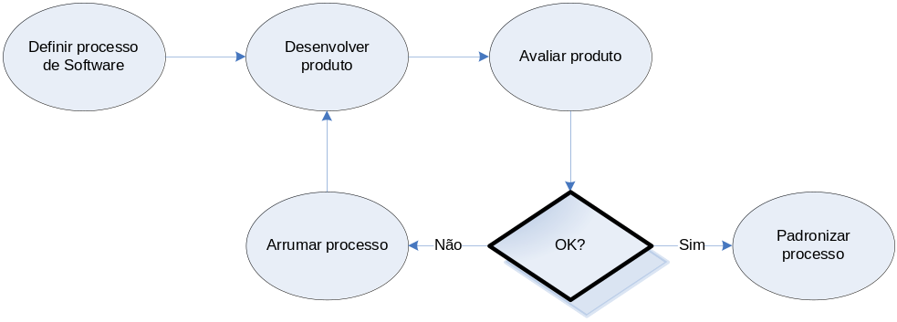
- Padrões de produto:
- Estrutura de documento de requisitos. Ex.: IEEE 830.
- Estilos de programação: Ex.: Java.
- Formato de plano de projeto.
- ISO 9126: Voltado para software.
- Padrões de processo:
- Processo de desenvolvimento: Cascata, RUP, XP, etc.
- Processo de revisão de projeto.
- Outros processos.
- Controle de qualidade:
- Auditorias / revisões de projeto (produto e processo).
- Ferramentas de software: Comparação de padrões x produto.
- Medições de qualidade:
- Número de não-conformidades.
- Número de defeitos em documentos.
- Número de desvios de projeto.

Gerência de Configuração (Fonte: Sommerville):
- Itens de configuração ≠ artefato.
- Especificação de sistema: Documento, modelos, diagramas, etc.
- Plano de projeto: Documento, cronograma, planos de qualidade, configuração, etc.
- Especificação de requisitos de software: Documento, diagramas, etc.
- Plano de testes: Especificação, casos de testes, estratégia de testes, etc.
- Baseline:
- Marco de referência de desenvolvimento de software, caracterizado pela entrega e/ou aprovação dos IC’s.
- Processo de Gerenciamento de Configuração (Linha de Tempo):
- Atividade 1: Plano de configuração.
- (Início do desenvolvimento)
- Versionamento: Após elaboração de cada IC_{n}, o IC em questão é versionado.
- Baseline: Momento no qual as versões de IC’s são congeladas. A partir daquele momento, só se utiliza a versão congelada do IC.
- Release: Produto verificado e aprovado para o usuário.
- Plano de configuração:
- Define os IC’s: Identificação, armazenamento, restrições de acesso.
- Define responsável.
- Define regras de controle (mudanças).
- Especificação de ferramentas. Ex.: SourceSafe, ClearCase, etc.
- Define registros (logs).
- Visão integrada:
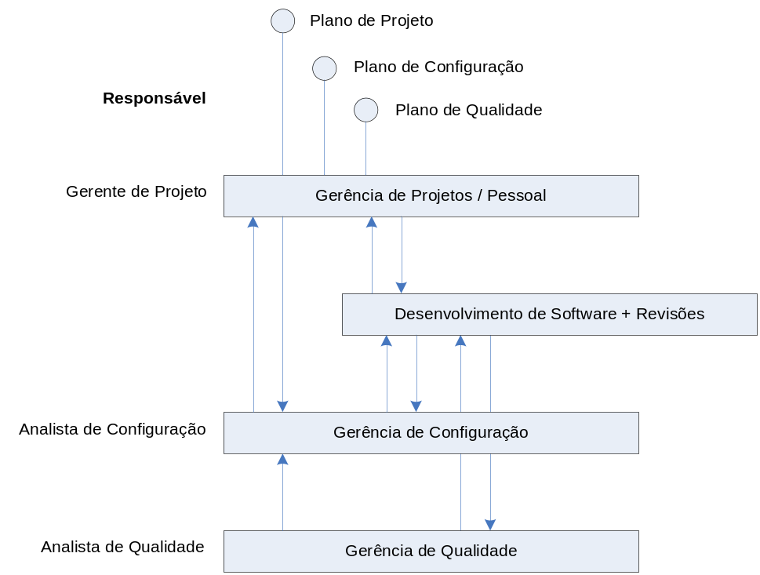

Aula 11 (07/10): Plano de Projeto

Garantia de Qualidade:
- Planejamento: Todos os artefatos indicados no WBS passarão pelo controle de qualidade, incluindo-se o próprio Plano de Projeto.
- Controle: Através de “auditoria” conforme indicados no cronograma.
- Responsável: Indicar um responsável que não seja o gerente.

Gerenciamento de Configuração:
- Todos os artefatos indicados no WBS passarão por controle de configuração.
- Indicar ferramenta de controle (se aplicável). Alternativamente, onde será armazenado? Quem pode acessar?
- Responsável: Indicar um responsável.
- Incluir baselines no cronograma (pode ser indicado nos milestones).

Critério de Aceitação do Projeto:
- Como o projeto será aceito? Basear-se nos requisitos, restrições e artefatos do projeto.

Referências:
- [Autor] [Nome] [Versão] [Ano].

Anexos:
- Se aplicável.

Aula 12 (09/10): P1

Aula 13 (14/10): Comentários sobre o Trabalho

- Aprovação de plano: Ver lista de interessados.
- Introdução: Público-alvo do documento (usuário não é público-alvo do Plano de Projeto).
- Interessados no projeto.
- WBS x Cronograma.
- Restrições (de projeto).
- Organograma: Analista de qualidade só audita.
- Cronograma: Detalhar as atividades. No mínimo, aquelas que geram artefatos.
- Riscos:
- Inserir coluna “Categoria de Riscos”.
- Descrever as ações: Mitigar, transferir, aceitar e evitar como.
- Garantia de Qualidade:
- Auditorias: Inserir no cronograma.
- Artefatos: Em quais fases?
- Gerenciamento de Configuração:
- Quais baselines?
- Inserir no cronograma.
- Critério de Aceitação do Projeto:
- Quem aceita? Ver lista de interessados.
- O que se espera?

No fim da disciplina, entregar o Plano de Projeto preliminar (já feito) e final, e relatório da Auditoria de Qualidade preliminar (para o Plano de Projeto preliminar) e final (para o Plano de Projeto final).

Aula 13 (14/10): Revisão

- Erro: Humano (nós cometemos).
- Defeito: Presentes em artefatos. Classificados em latentes (não-detectados) e detectados.
- Falha: Mal funcionamento exteriorizado.
- Análise de Qualidade: Buscar os defeitos nos artefatos.

Defeitos:
- Requisitos de negócio inconsistentes com requisitos funcionais.
- Formatos de datas.

Verificação e Validação (V&V):
- Processo de V&V: Deve ser aplicado em cada fase do ciclo de vida do projeto.
- Objetivo: Estabelecer confiança de que o software é adequado ao seu propósito. Não significa que o software seja livre de defeitos.
- V&V abrange muitas atividades de SQA (Software Quality Assurance):
- Inspeções / Revisões.
- Auditoria (externo à organização, ao contrário da inspeção).
- Simulações e testes em geral.
- Verificação: Estamos construindo certo o produto? (Maneira correta)
- Validação: Estamos construindo o produto certo? (Requisitos do sistema)

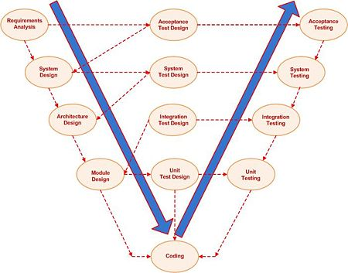
V-Model (Especificação x Testes):
- Engenharia de Sistema ↔ Teste de Sistema.
- Análise ↔ Validação.
- Projeto ↔ Teste de Integração.
- Codificação ↔ Teste Unitário.
- Similar com o modelo cascata, mas ao invés de só descer (especificação), há subida (teste unitário, teste de integração, validação e teste de sistema).
- V&V pode acontecer em qualquer momento do projeto, verificando ou validando um artefato qualquer.

Técnicas:
- Técnicas Estáticas: Verificação baseada apenas em documentos ou artefatos. Ex.: Inspeções, revisões, walkthrough.
- Técnicas Dinâmicas: Verificação através de testes. Ex.: Testes estruturais (caixa branca) e funcionais (caixa preta).

Testes:
- Teste: Execução do programa para achar defeitos.
- Depuração: Diagnóstico da natureza do defeito → correção → solução.
- Regra do Teste:
- Um bom teste é aquele que tem uma elevada probabilidade de encontrar um defeito ainda não descoberto.
- Um teste bem sucedido é aquele que revela um defeito ainda não descoberto.

Aula 14 (16/10):

Aula 15 (21/10): Técnicas de Inspeção

Técnicas de Inspeção:
- Ad-Hoc: Não sistemático, baseado somente nos conhecimentos e experiências dos inspetores.
- Checklist: Lista de questões que servem de roteiro para os inspetores.
- Cenários: Focado em alguma propriedade de temas ou assuntos específicos do artefato inspecionado.

Especificação de Requisitos de Software: Checklist:
- Descrição de funções. Todas as funções foram adequadamente descritas?
- Descrição de interfaces. Todas as interfaces foram adequadamente definidas?
- Descrição do modelo de dados. Todas as entidades de dados foram relacionadas?
- Implementação de protótipo. O cliente/usuário validou o protótipo?
- Desempenho. O desempenho requerido pode ser atingido levando-se em conta todas as funções e interfaces?
- Critérios de validação. Os critérios de validação permitem que o sistema seja concluído?

Gerais:
- O documento segue a última versão do padrão?
- O documento combina todos os itens desse padrão?
- O documento inspecionado é a sua última versão?

Roteiro de Inspeção:
- Atribuições do moderador (tipicamente gerente de projeto):
- Preparação.
- Agendamento (com inspetores e autores).
- Realização (aproximadamente 2 horas por inspeção).
- Encerramento.
- Atribuições dos inspetores:
- Estar preparado (revisar o documento anteriormente).
- Ser cooperativo.
- Observar a linguagem.
- Levantar questões, não resolver.
- Evitar discussões de estilo.
- Não avaliar os autores, e sim o conteúdo.

Diretrizes para Inspeção:
- Inspecionar o produto, não o autor.
- Fixar e manter uma agenda.
- Limitar o debate e a refutação.
- Enunciar o problema, sem resolvê-los.
- Anotar os problemas encontrados.
- Limitar o número de participantes (ideal aproximadamente 5).
- Alocar recursos adequados para inspeção.

Aula 16 (23/10): Controle de Qualidade (Checklist)

Apresentação dos Trabalhos:
- Tempo de duração: Aproximadamente 20 minutos.
- Conteúdo:
- O projeto?
- Plano de Projeto: WBS, organograma, orçamento, riscos e cronograma.
- Status atual do projeto.
- Arguição: 10 a 15 minutos entre os presentes e principalmente os grupos que não apresentarão trabalhos.

V&V (Técnicas Estáticas):
- Aplicável a desenvolvimento de sistemas (fases de projeto: gerenciamento, análise, projeto, etc) e o gerenciamento de qualidade (garantia de qualidade, planejamento, controle).
- Técnicas: Inspeção e auditoria (ad hoc, checklist, cenários).

Controle de Qualidade (Checklist): Conformidade (S/N)
- Itens gerais:
- O documento segue a última versão do padrão?
- O documento contém histórico de revisões atualizado?
- O documento contém todos os itens do padrão?
- Introdução:
- O público alvo foi adequadamente identificado?
- Todos as convenções, termos e abreviaturas importantes foram descritos?
- A visão geral do documento está clara?
- Interessados no Projeto:
- Todos os interessados no projeto e seu envolvimento estão identificados e descritos?
- Objetivos do Projeto:
- Os objetivos principais do projeto estão claramente descritos e resumidos?
- Escopo:
- O WBS apresenta todos os artefatos do projeto?
- O WBS está alinhado com o cronograma?

Aula 17 (29/10): Normas e Modelos de Qualidade

Normas e Modelos de Qualidade:
- Norma: ISO, IEEE, etc.
- Modelo: São proprietários e alguns têm a mesma força de uma norma. Ex.: CMMI (SEI/CMU), MPSBR (Softex).

ISO/IEC 9126:
- Voltado para produtos. Aplicável na especificação de produtos de software e na sua avaliação ao longo do ciclo de vida.
- Características:
- Funcionalidade:
- Evidencia um conjunto de funções e suas propriedades.
- Associa necessidades: explícitas (requisitos do usuário) e implícitas (custo e prazo).
- Confiabilidade:
- Capacidade do software manter o seu nível de desempenho sob condições estabelecidas durante um período de tempo estabelecido.
- Depende dos defeitos embutidos no software.
- Usabilidade:
- Evidencia o esforço necessário para o uso do software.
- Esforço necessário: explícito ou direto (operadores); implícito ou indireto (que depende do software. Ex.: caixa eletrônico).
- Eficiência:
- Evidencia a relação entre desempenho x uso de recursos (hardware, serviços/operação, apoio).
- Manutenibilidade:
- Evidencia o esforço necessário para fazer modificações no software.
- Manutenções: Corretivas (bugs), melhoria (evolução), adaptativa (evolução do ambiente), preventiva (antecipar futuras manutenções).
- Portabilidade:
- Evidencia a capacidade do software ser transferido de um ambiente (hardware ou software) para outro.
- Modelo de Avaliação:
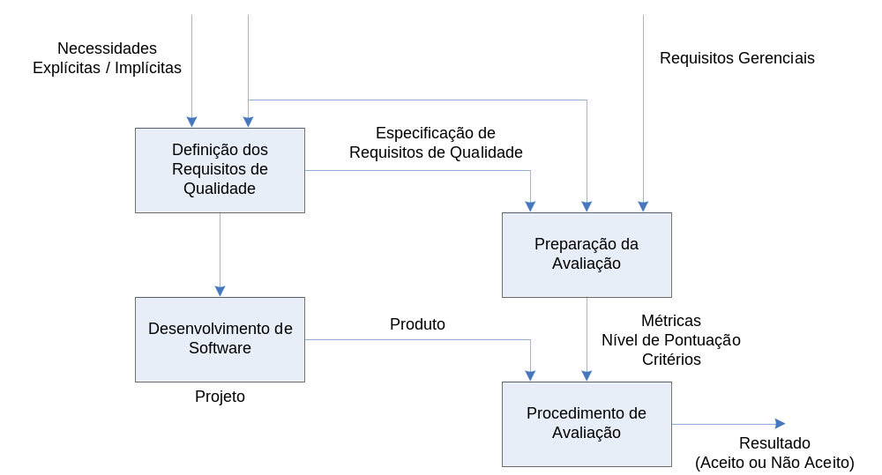
- Valor medido e Nível de pontuação: Para um dado valor medido, classificar em níveis. Ex.: Excelente, bom e regular (satisfatório), inaceitável (insatisfatório).

ISO/IEC 12207:
- Original em 1995, Adendo 1 em 2002 e Adendo 2 em 2004.
- Voltado para organizações.
- Categorias de Processos:
- Processos Fundamentais:
- Aquisição: Organizações que compram software.
- Fornecimento: Organizações que vendem software.
- Desenvolvimento.
- Operação: Organizações que lidam com um certo software, mantendo-o em operação.
- Processos de Apoio:
- Documentação.
- Gerência de configuração.
- Garantia de qualidade.
- Verificação.
- Validação.
- Revisão conjunta (interna).
- Auditoria (externa).
- Resolução de problema.
- Processos Organizacionais:
- Gerência.
- Infra-estrutura.
- Recursos humanos.
- Gerência de ativos (processo, templates).
- Gerência de programa de reuso.
- Engenharia de Domínio.
- Processos de Adaptação: Adaptação dos outros três processos.

